Министерство образования и науки РФ
федеральное государственное бюджетное образовательное учреждение высшего образования «Красноярский государственный педагогический университет им. В.П. Астафьева»
(КГПУ им. В.П. Астафьева)
Институт математики, физики и информатики
Базовая кафедра информатики и информационных технологий в образовании (ИиИТО)

Гусаров Сергей Романович
ВЫПУСКНАЯ КВАЛИФИКАЦИОННАЯ РАБОТА
ПРИМЕНЕНИЕ ПАКЕТА PARAVIEW ПРИ ОРГАНИЗАЦИИ НАУЧНО-ИССЛЕДОВАТЕЛЬСКОЙ РАБОТЫ ШКОЛЬНИКОВ В ОБЛАСТИ КОМПЬЮТЕРНОГО МОДЕЛИРОВАНИЯ ФИЗИЧЕСКОГО ЭКСПЕРИМЕНТА.

Направление подготовки: 44.03.01 Педагогическое образование
Направленность (профиль) образовательной программы: Физика и информатика
ДОПУСКАЮ К ЗАЩИТЕ
Зав. кафедрой ИиИТО
д-р пед. наук, проф.
_________________________ Н.И. Пак
(дата и подпись)
Руководитель
канд. физ.-мат. наук, доцент каф. ИиИТО
______________________ С.А.Шикунов
(дата и подпись)
Обучающийся
_____________________ С.Р.Гусаров
(дата и подпись)
Дата защиты_______________________

Оценка (прописью)_________________

Красноярск 2018
Оглавление
Введение. 3
Глава 1. Средства визуализации компьютерного эксперимента в физике 7
1.1. Виды визуализаций в различных областях физики 7
1.2. Программные средства визуализации и их основные свойства 11
1.3. Возможности и свойства пакета визуализации ParaView 18
Глава 2. Научные исследования школьников в области физики 25
2.1. Тематики исследований 25
2.2. Анализ достаточности пакета визуализации ParaView 29
2.3. Базовые функции и свойства пакета ParaView, необходимые для изучения школьниками 32
2.4. Методические приемы и рекомендации по освоению пакета ParaView школьниками 38
Заключение 47
Список использованной литературы 49
Приложение 51

Введение.
Насколько современный мир технологичен, настолько и сложен. Мы сейчас полностью зависим от различного рода компьютеров, будь то простой калькулятор или какая то сложная технология VR (виртуальной реальности) или AR (дополненной реальности), позволяющая не только пользоваться различными приложениями, играми и прочими средствами развлечения, но и использовать это на благо - в образовании (для саморазвития или же как дополнительный инструмент при проведении учебных занятий), наглядная демонстрация явлений в науке (моделирование различного рода процессов – физических, химических или может даже биологических, которые невозможно провести в обычных условия ввиду их невыполнимости или опасности). К тому же, такие технологии могут находить и прикладное применение, например, при профессиональной подготовке людей, работающих в условиях потенциальной опасности (при подготовке кадров в МЧС используется виртуальное моделирование критической ситуации с целью проверки кадра на психологическую устойчивость и наблюдение за его поведением в данной ситуации). Все эти технологии используют хоть и моделирование с эффектной визуализацией, но все же в данных ситуациях используются абстрактные модели (модели, где некоторыми условиями можно пренебречь и как следствие упростить процесс моделирования ситуации и ее визуализации). Аналогичный пример из физики – модель идеального газа, модель «материальная точка» и пр. Но в некоторых ситуациях, особенно когда проводятся серьезные исследования в области физики, химии и смежных с ними прикладных науках, необходим полный учет всех условий, которые могут повлиять на результат. Например, в модели идеального газа пренебрегается взаимодействие между молекулами, хотя в реальном газе это взаимодействие играет немаловажную роль. Модель идеального газа была создана для упрощения, но теперь, когда существуют весьма мощные компьютеры и разработаны необходимые программные средства для такого «энергозатратного» моделирования, появилась возможность смоделировать не только кинетическую энергию молекул, но и потенциальную энергию их взаимодействия. Поэтому, особенно в последнее десятилетие, когда суперкомпьютеры перестали быть чем то недосягаемым и используются повсеместно во множестве прикладных областей наук, появилась возможность провести данные расчеты и показать, какие процессы происходят в том же реальном газе. Расчетных платформ в современной науке достаточное количество – OpenFOAM (пакет для моделирования задач механики сплошных сред), SALOME (пакет для работы с геометрией и сетками), LAMMPS (пакет для классической молекулярной динамики с применением моделирования до десятков миллионов атомов), NAMD (пакет для молекулярной динамики с применением моделирования до нескольких миллионов атомов) и т.д. К сожалению, все расчеты представляют процессы только математически – в виде чисел, функций и т.д. Чтобы увидеть все процессы наглядно (а зачастую в этом возникает необходимость), были созданы различные средства визуализации – софт, позволяющий визуализировать процессы, смоделированные и рассчитанные в одном из пакетов для расчетов. Программ для визуализации есть достаточное количество, но в основном практически любой пакет для расчетов по умолчанию поддерживает определенное средство визуализации – ParaView. ParaView может визуализировать практически любые вычисления, совершенные в почти всех известных на данный момент пакетах. К тому же, относительная простота в освоении данного софта делает его применимым не только в условиях научного эксперимента и научного моделирования, но и для любительского использования, а так же возможно его использование и в условиях школы учителями физики и химии. К тому же, если его рассматривать в отрыве от больших вычислений, сам пакет не требователен к компьютерному обеспечению и может применяться даже на не самых мощных машинах в условиях обычной школы. К тому же наглядная демонстрация каких-либо процессов, изучаемых в средней и старшей школе (например, упругие и неупругие столкновения, идеальный и реальный газ, рассмотрение электрических полей) повышает мотивацию обучающихся больше интересоваться наукой, разрушая стереотип о том, что наука – «скучная» вещь, при этом давая понимание о природе физических процессов и демонстрирует, как устроен наш мир и как в нем работают физические законы. Исходя из всего вышеперечисленного, актуальность данного исследования можно сформулировать следующим образом:
В современной физике широко использует компьютерный эксперимент, поэтому необходимо его внедрение в научно-исследовательскую деятельность школьников, плюс наглядная и эффективная визуализация компьютерного эксперимента повышает мотивацию школьников заниматься научной деятельностью и позволяет добиться более детального понимания того или иного физического явления.
Проблему исследования можно выделить следующую: отсутствие доступной информации и методических разработок для школьников по использованию средств эффективной визуализации компьютерного эксперимента в области физики
Целью работы является разработка методических рекомендаций по использованию пакета ParaView для визуализация компьютерного эксперимента при научной работе школьников.
Объект исследования:
Научная работа школьников
Предмет исследования:
Визуализация результатов компьютерного эксперимента в физике
Задачи данного исследования:
- Описание сфер эффективного использования пакета ParaView
- Определение тематических направлений и примерных тематик научных исследований школьников требующих эффективной визуализации
- Выделение базовых функций и свойств пакета ParaView, необходимых для изучения школьниками
- Описание принципов использования выделенных функций и свойств пакета ParaView
- Разработка методических рекомендаций по использованию ParaView

Глава 1. Средства визуализации компьютерного эксперимента в физике

1.1. Виды визуализаций в различных областях физики
Что такое визуализация? Согласно Большому Энциклопедическому словарю, «визуализация - (от лат. visualis - зрительный), методы преобразования невидимого для человеческого глаза поля излучения (инфракрасного, ультрафиолетового, рентгеновского, ультразвукового и др.) и видимое (черно-белое или цветное) изображение излучающего объекта. Существует несколько методов визуализации: фотографический, методы тепловидения, преобразование невидимого излучения лазера в видимое и т. д. Визуализация широко используется в медицине, дефектоскопии, технике». [2]
Визуализацию как одно из средств познания науки (в нашем случае физики) не следует недооценивать, ведь особенно в физике многие явления и процессы просто невозможно увидеть не то что невооруженным взглядом, но и зачастую самыми современными оптическими приборами и прочими средствами для наблюдения. Если химические процессы возможно пронаблюдать с помощью микроскопа, то большинство например волновых явлений в физике просто невозможно наблюдать в окуляр микроскопа. Поэтому потребность в визуализации физических процессов стоит как нельзя остро. Безусловно, некоторые явления можно визуализировать с помощью эксперимента, например, силовые линии магнитного поля визуализируются с помощью металлических опилок, которые лежат рядом с магнитом. Опилки под воздействием магнита на них «выстраиваются» таким образом, что около каждого полюса магнита образуются завихрения из металлических опилок. Таким образом мы имеем наглядную визуализацию силовых линий магнитного поля, хотя невооруженным взглядом этого никогда не увидеть, да и с помощью средств увеличения тоже, т.к. в целом различные поля невозможно увидеть в привычном понимании этого слова.
Так же зачастую возникает необходимость в визуализации течений в жидкостях и газах. Для этого тоже прибегают к различного рода приемам и методам. Обычно визуализируются в данной сфере поля скоростей, давления и температуры, результат такой визуализации называют спектром потока. Зачастую визуализируют в данном направлении и другие вещи – линии тока в жидкости или газе (линия, направление касательной к которой в каждой точке совпадает с направлением скорости частицы жидкости в этой точке (другими словами, в каждый момент времени частица движется вдоль линии тока [6])), скачки уплотнения (так называется ударная волна, которая возникает, когда тело обтекает поток жидкости или газа, и в результате которого фронт волны сохраняет свое положение относительно движения), вихри, зоны отрыва пограничного слоя (когда вязкий слой потока жидкости отделяется от обтекаемой им поверхности), ламинарное и турбулентное течения и т.д. Обычно наблюдается это либо невооруженным взглядом, либо с помощью оптических приборов. При этом методы, которые используются экспериментаторами весьма разнообразны, к примеру:
- Для визуализации линий тока вводится поток струек дыма (если мы смотрим в газе) или окрашенную жидкость (если нужно посмотреть в жидкости);
- Для получения представления о предельных линиях тока и напряжения трения на границе тела на поверхность обтекаемого тела наносят капли или пленки специальной жидкости (обычно это подкрашенная жидкость или жидкость с твердыми примесями);
- Чтобы увидеть границы турбулентных зон, на поверхность тела наносят термочувствительные покрытия;
- Для определения параметров потока к обтекаемой поверхности «прикрепляются» тонкие нити-«шелковинки» и по изменению их направления эти параметры потока и определяются;
- На срезе потока, чтобы подсветить частицы, внесенные в исследуемую жидкость или газ, используют тонкую световую плоскость;
Такой прикладной раздел физики как термография так же напрямую зависит от визуализации. Термография – это научный способ получения термограммы - изображения, сделанного в инфракрасных лучах, которая демонстрирует распределение температурных полей. Инфракрасное излучение находится в невидимом для человеческого глаза диапазоне электромагнитного спектра – так, человеческий глаз различает свет в диапазоне с длиной волны от 380 до 730 нанометров, в то время как диапазон инфракрасного излучения находится между 0,77 микрометрами и 340 микрометрами, то есть нижняя граница инфракрасного излучения находится на границе видимого спектра, а верхняя граница находится близко к микроволновому излучению. [8]
Как было сказано ранее, инфракрасное излучение находится за пределами видимого спектра, и чтобы получить инфракрасную картину объекта, применяются термографические камеры, которые обнаруживают это инфракрасное излучение и на основе этого излучения визуализируют инфракрасную картину объекта. На основе данного излучения в объекте выделяются перегретые и переохлажденные места. Данный метод визуализации этого излучения находит весьма широкое практическое применения. Ведь, даже если посмотреть с физической точки зрения – все объекты, имеющие температуру, испускают инфракрасное излучение, и поэтому термография позволяет наблюдать явления в окружающей среде с видимым светом или без него. Следовательно, интенсивность теплового излучения увеличивается с повышением его температуры, и поэтому более теплые участки на термограмме будут более яркие, нежели участки, имеющие меньшую температуру, поэтому мы можем видеть распределение температуры по поверхности тела. Например, люди и теплокровные животные будут хорошо видны на фоне окружающей среды, причем как днем, при дневном свете, так и ночью, при отсутствии большого светового потока. Отсюда следует обширное применение термографии в различных сферах деятельности человека. Так, термограммы могут использоваться военными и службами безопасности, например, при обнаружении противника в пересеченной местности, в местности с ограниченной видимости (лес, джунгли и пр.), в темное время суток и т.д. Пожарные службы используют данные приборы при пожарах для обнаружения людей в местах сильного задымления, где невооруженным взглядом невозможно рассмотреть что-либо. В обслуживании высоковольтных линий электропередач зачастую применяется термограмма – с ее помощью можно обнаружить перегрев провода или любой другой конструктивной части ЛЭП на определенном ее участке, чтобы впоследствии устранить ее во избежание потенциальной аварии. В сфере строительства термография может применяться при диагностике нарушений в теплоизоляции зданий и сооружений. Так, с помощью такого прибора можно проверить помещение на предмет утечек тепла и своевременно устранить ее, тем самым сократив расходы на отопление помещения (или на его охлаждение если идет речь о системах кондиционирования). При профессиональной охоте так же может применяться данный метод – для обнаружения теплокровных животных в условиях ограниченной видимости (пересеченная местность, лес, ночное время суток, туман и т.д.). Обширное применение термография находит и в медицине – так, человеческое тело «сканируется» и определяется инфракрасная картина человека. Для медицины этот метод весьма точен, т.к. позволяет определить температуру тела человека с точностью до 0,08 °C. Количество полученной энергии, зафиксированной термографом, зависит от крови в тканях и от интенсивности обмена веществ в организме человека. Разница температур в организме человека обусловлена различной интенсивностью кровообращения в различных тканях. Если температура низкая, то можно сделать вывод о нарушении кровообращения на данных участках тканей, если же температура на определенном участке высокая, то это является симптомом воспаления или какой-либо болезни. [10]
Широкое применение находит визуализация и в архитектуре – например, визуализация какого-либо чертежа или макета здания при его презентации, либо при демонстрации окружающего ландшафта здания. К тому же, визуализация может применяться и при моделировании влияния различных природных и не только явлений на конструкцию здания, на его конструктивные элементы и т.д. Особенно актуальна визуализация в архитектуре (особенно с учетом увеличившихся мощностей компьютеров в последнее время), сделанная с упором на фотореалистичность, ведь порой необходимо знать, как будет выглядеть здание, которое необходимо возвести, в условиях уже существующей застройки.
Как было сказано выше, полностью компьютерная визуализация или визуализация, частично или полностью показанная экспериментом играет далеко не последнюю роль не только в науке, но и в прикладных сферах деятельности человека. Визуализация – это один из эффективных инструментов познания мира и познания природы тех или иных явлений. Но если экспериментом визуализируются процессы, которые не нужно полностью описываться математически, т.к. эксперимент проводится в реальном мире, и в нем действуют физические законы, то эксперимент компьютерный необходимо описывать полностью, задавая не только начальные условия, но и зачастую параметры окружающей среды. Поэтому сейчас существуют специализированные пакеты для просчета и моделирования тех или иных явлений, и к этим программам обычно в связке идет визуализатор – то, с помощью чего все вычисления и модели предстают перед нами в виде красивой картинки или анимации. Рассмотрим данные программные средства и их основные характеристики.

1.2. Программные средства визуализации и их основные свойства
В силу возросшей мощности компьютерных машин возросли и возможности для больших вычислений. Пакетов для вычислений сейчас существует достаточное количество, к тому же их список со временем пополняется. К тому же, расширяется список и средств визуализации. Если к концу 20 века таких программ было 2-3, то сейчас их количество больше десятка. Все они, хоть и выполняют схожие функции, но в нюансах имеются некоторые различия – одни применяются для визуализации процессов только в механике (применение для визуализации процессов классической механики), другие – только для визуализации процессов в физике твердого тела, еще категория – для молекулярной физики, аэродинамике и т.д. Специализация на визуализации определенных видов исследуемых явлений позволяет проработать самые малейшие аспекты визуализации, что делает сам по себе эффективный процесс визуализации еще более эффективным. Все эти пакеты разрабатываются, в основном, в США, на базе различных институтов, обычно по заказу различных министерств США при их непосредственном спонсировании и поддержке. Разработки в дальнейшем применяются не только в научной деятельности, но так же в оборонной промышленности, в конструкторских бюро и т.д.
Как уже было упомянуто ранее, пакетов для визуализации сейчас достаточно много, поэтому возникает необходимость рассмотреть некоторые из них и описать их основные возможности, преимущества и, по возможности, недостатки. Возьмем на рассмотрение самые известные и широко распространенные программные средства.
Tecplot.
Tecplot – это семейство программ для визуализации и анализа физических и химических явлений, разработанная компанией Tecplot Inc., штаб-квартира которой находится в Вашингтоне. Включает в себя несколько программ, используемых в связке друг с другом, среди которых имеются:
Tecplot Chorus – система управления базами данных, оптимизацией дизайна и разработки баз данных «Aero», используемых для сравнения коллекций симуляций CFD (Computational fluid dynamics – вычислительная гидродинамика). Chorus обладает уникальным набором функций, которые помогают ученым и инженерам изучать большие наборы данных из нескольких симуляций, сравнивать результаты и оценивать общую производительность системы. Tecplot Chorus, включенный в выпуск Tecplot 360 2017 года, помогает инженерам, которые запускают и генерируют множество симуляторов или наборов тестовых данных. Во всех сценариях, запускаемых в данной СУБД, инженеры могут управлять своими данными решения, определять тенденции и аномалии в выходных переменных и понимать основную физику, вызывающую эти изменения. [18]
Tecplot 360 - это пакет для моделирования симуляций в вычислительной гидродинамике (CFD) и программный пакет численного моделирования, используемый в результатах моделирования после обработки. Tecplot 360 также используется в приложениях химии для визуализации структуры молекулы путем данных плотности заряда после обработки.
Общие задачи, связанные с анализом постобработки данных анализатора потока (например, Fluent, OpenFOAM), включают в себя расчет количества сетки (например, соотношение сторон, асимметрию, ортогональность и коэффициенты растяжения), нормализацию данных, получение функций поля потока, таких как коэффициент давления или величина завихренности, проверка сходимости решения, оценка порядка точности решений, интерактивное исследование данных через плоскости разреза (срез через область), изо-поверхности (трехмерные карты концентраций), частицы пути (отбрасывая объект в «жидкость» и наблюдая, куда он идет). [17]
Tecplot Focus - это программное обеспечение, предназначенное для измерения полевых данных, составления графика тестовых данных, математического анализа и общей инженерной графики. Позволяет анализировать и изучить сложные наборы данных, расположите несколько графиков XY, 2D и 3D, позволяя снабдить график высококачественными изображениями и анимацией. [19]
VisIt.
VisIt – это инструмент интерактивной параллельной визуализации с открытым исходным кодом. Позволяет проводит графический анализ для просмотра научных данных. Его можно использовать для визуализации скалярных и векторных полей, определенных на двумерных и трехмерных структурированных и неструктурированных сетках. VisIt был разработан для обработки очень больших размеров набора данных в диапазоне terascale и все же может также обрабатывать небольшие наборы данных в диапазоне килобайт.
VisIt был разработан Департаментом энергетики (DOE) Продвинутой симуляционной и компьютерной инициативой (Advanced Simulation and Computing Initiative (ASCI)), чтобы визуализировать и анализировать результаты моделирования в терраскальной симуляции . Он был разработан как основа для добавления пользовательских возможностей и быстрого развертывания новых технологий визуализации. Разработка прототипа VisIt началась летом 2000 года, начальная версия VisIt была выпущена осенью 2002 года.
Продукт VisIt обеспечивает работу многих разработчиков программного обеспечения в одном пакете. Во-первых, VisIt использует несколько сторонних библиотек: библиотеку виджета Qt для своего пользовательского интерфейса, язык программирования Python для интерпретатора командной строки и библиотеку Visualization ToolKit (VTK) для своей модели данных и многих из ее алгоритмов визуализации. Особые усилия при разработке VisIt так же были сосредоточены на распараллеливании больших наборов данных, пользовательском интерфейсе, выполнении пользовательских процедур анализа данных, решении нестандартных моделей данных.
Особенности:
Имеет богатый набор функций для визуализации скалярного, векторного и тензорного полей. VisIt одинаково хорошо обрабатывает 2D и 3D данные. VisIt также имеет возможность анимировать данные, позволяя пользователям видеть временную эволюцию своих данных;
Обеспечивает качественную и количественную визуализацию и анализ. VisIt предоставляет поддержку для производных полей, которые позволяют вычислять новые поля с использованием существующих полей;
Поддерживает несколько типов сетки. VisIt обеспечивает поддержку широкого спектра вычислительных сеток, включая двух- и трехмерные точечные, прямолинейные, криволинейные и неструктурированные сетки;
Мощный, полнофункциональный пользовательский графический интерфей. Графический пользовательский интерфейс VisIt позволяет начинающим пользователям быстро приступать к визуализации своих данных, а также позволяет продвинутым пользователям пользоваться расширенным функциям;
Параллельная и распределенная архитектура. VisIt использует распределенную и параллельную архитектуру для работы с чрезвычайно большими наборами данных в интерактивном режиме. Возможности визуализации и обработки данных VisIt разделяются на компоненты просмотра и ядра, которые могут быть распределены между несколькими машинами;
Интерфейсы с C ++, Python и Java. Интерфейсы C ++ и Java позволяют предоставлять альтернативные пользовательские интерфейсы для VisIt или позволяют существующим приложениям на C ++ или Java добавлять поддержку визуализации. Интерфейс сценариев Python предоставляет пользователям возможность пакетной обработки данных с использованием языка сценариев;
Расширяемая база плагинов с динамически загружаемыми плагинами. VisIt обеспечивает расширяемость благодаря использованию динамически загружаемых плагинов. Все графические объекты VisIt, операторы и считыватели баз данных реализованы в виде плагинов и загружаются во время выполнения из каталога плагинов. [22]
EnSight.
EnSight – семейство программ, основанных на принципе постпроцессинга для вычислительной гидродинамики (CFD). Объединив самый большой набор возможностей любого инструмента визуализации для решателей CFD на рынке с исключительной производительностью на любой модели размера, EnSight может помочь пользователям принимать более эффективные решения с их CFD-данными. EnSight выпускается компанией Computational Engineering International, Inc. (CEI Inc.). CEI была основана в 1994 году как побочный продукт Cray Research, лидера суперкомпьютинга в то время. CEI была приобретена ANSYS, лидером инженерного моделирования, в июле 2017 года. CEI, Inc. и ее международные офисы в Японии, Индии и Германии, теперь являются дочерней компанией ANSYS, Inc.
Включает в себя следующие пакеты:
EnSight Standart - является основным приложением для последующей обработки и визуализации CAE. Возможность одновременного считывания до 32 моделей из разных источников данных или решателей идеально подходит для сравнения результатов между решателями, последующей обработкой взаимодействия флюидной структуры и последующей постпроцессорной оптимизацией, такой как сравнение нескольких прогонов того же решателя друг против друга.
EnSight Standard имеет возможность отображать несколько видовых экранов, поэтому появляется возможность для больших обзоров и подробных видов в одно и то же время или одновременно показать несколько моделей. Эти представления могут быть связаны для простого сравнения по нескольким представлениям.
EnVision Standart/EnVision Pro – данные, собранные в EnSight, легко визуализируются в EnVision. EnVision основан на EnSight 10.2 и его новом графическом конвейере с высокоскоростными флип-книгами, более качественным рендерингом и поддержкой текстур, материалов, нескольких источников света и созданной геометрии.
EnVision доступен на двух уровнях: ограниченный уровень, называемый EnVision Standard, и премиальный лицензированный уровень под названием EnVision Pro.
Возможности EnVision Standard:
- Панорама, поворот, увеличение;
- Воспроизведение анимации Flipbook;
- Воспроизведение анимации ключевого кадра;
- Более быстрая рендеринг в EnSight 10.2.;
Возможности EnVision Pro:
- Все функции EnVision;
- Возможность использования нескольких переменных;
- Переходные данные (в дополнение к анимации флипкэков);
- Вспомогательное обрезание с помощью плоского инструмента;
- Возможность указать центр трансформации;
- Редактирование переменной цветовой палитры;
- Операции с правой кнопкой мыши;
- Редактирование источников света;
- Перетаскивание объектов;
- Создание анимации ключевого кадра;
- Создание / редактирование аннотаций;
- Создание / редактирование видовых экранов;
- Вывод реалистичных изображений с помощью трассировки лучей; [12]
ParaView.
ParaView – мультиплатформенный программный продукт с открытым исходным кодом для визуализации и анализа данных, разрабатываемый Национальной лабораторией Сандиа, компанией Kitware и Национальной Лабораторией Лос-Аламоса. Может работать как на одном компьютере, так и на параллельном кластере. С его помощью можно создавать изображения данных, пригодные для презентации без дополнительной обработки. Paraview используется как сам по себе, так и встраивается в качестве средства визуализации в другие программные продукты (например, в Salome). Пакет поддерживает клиент-серверную архитектуру для организации удалённой визуализации массивов данных и использует метод уровня детализации(level of detail, LOD) для поддержки визуализации больших объёмов данных в интерактивном режиме. Пакет ParaView реализован на базе библиотеки Visualization Toolkit (VTK). Пакет ParaView разрабатывался для осуществления параллелизма данных на компьютерах с общей, распределённой памятью и кластеров. При этом ParaView может использоваться и на персональных компьютерах. [16]
В силу наибольшей распространенности и больших возможностей по сравнению с другими визуализаторами, в данной работе именно ParaView будет рассматриваться как основной пакет для визуализации.

1.3. Возможности и свойства пакета визуализации ParaView
Пакет ParaView предоставляет пользователю возможности интерактивной визуализации и исследования больших массивов данных для качественного и количественного анализа. Работа с пакетом может осуществляться как в интерактивном, так и пакетном режиме
В настоящее время пакет может быть использован на компьютерах с операционными системами Windows, Linux, Mac OS X.
При разработке авторы придерживаются следующих целей:
- Открытость, кросс-платформенность — в пакете используются только открытые, мульти-платформенные технологии для визуализации данных
- Поддержка различных, в том числе, гетерогенных вычислительных систем
- Создание гибкого, интуитивного пользовательского интерфейса
Таким образом, пакет ParaView во многом является скорее технологией обработки, чем всего лишь программным средством.
Основные возможности:
- Визуализация расчётных сеток (поверхности, сеточные линии, вершины, объёмная визуализация)
- Визуализация полей (давление, скорость, температура, смещения и пр.)
- Построение срезов геометрии — плоскостью или с помощью заданной функции
- Построение изо-поверхностей
- Визуализация векторных полей и линий тока
- Количественный анализ данных — интегрирование, построение амплитудно-частотных характеристик
- Создание фильмов, демонстрирующих развитие процесса в 3D
- Алгебраические преобразования над полями
- Поддержка визуализации равномерных и неравномерных прямоугольных, криволинейных, неструктурированных, многоблочных сеток
- Фильтры обработки создают новый набор данных, что позволяет пользователю либо работать с результатом дальше, либо сохранить его в файл.
- Имеется возможность создания собственных фильтров обработки данных
- Наглядная отрисовка векторных полей (стрелками указанным направлением)
- Контуры и изоповерхности могут быть сохранены отдельным файлом
- Линии тока могут быть отрисованы с постоянным шагом либо по заданному закону. Несколько стилей отрисовки линий тока (линиями, лентами, трубками)
- Возможность получить значения в любой заданной точке поля либо вдоль заданной линии. Эти значения могут быть представлены графически либо в текстовом виде для дальнейшей обработки.
- Имеется возможность создания анимации, в которой можно представить поля с различных сторон, на всевозможных срезах и изоповерхностях. [15]
Форматы входных файлов.
Paraview поддерживает множество форматов данных, включая в себя:
- VTK(Visualization Toolkit) - собственный формат данных;
- OpenFOAM;
- COSMO;
- NetCDF;
- Изображения PNG, TIFF и прочие;
- Tecplot;
- STL;
- XDMF;
- XYZ
- proSTAR;
Основные форматы файлов, используемых в ParaView.
Формат XYZ – формат химических файлов (в составе молекулярных файлов). Типичный xyz формат специализирован для молекулярной геометрии, дающий номера атомов в декартовой системе координат, которые будут считаны в первой линии, комментарии - на второй, и линии атомных координат в последней линии. Формат используется в вычислительных программах по химии для импортирования и экспортирования геометрических данных.
Формат NetCDF(Network Common Data Format - общий сетевой формат данных) – данным форматом описываются самоописываемые расширяемые файлоы с научными данными. Разработан Межуниверситетской кооперацией атмосферных исследований (University Cooperation for Atmospheric Research, UCAR). NetCDF представляет собой абстракцию, которая описывает данные как коллекцию самоописываемых, прозрачных с сетевой точки зрения объектов, доступных через простой интерфейс. Коллекции поименованных многоразмерных переменных могут быть доступны в произвольном порядке, без знания деталей хранения данных. Дополнительная информация (единицы измерения и пр.) хранится вместе с данными.
Формат OpenFOAM - свободно распространяемый вычислительный инструмент для вычислительной гидродинамики. Применяется для операций с полями (скалярными, векторными и тензорными). Код разработан в Великобритании компанией OpenCFD Limited. Предназначается для прочностных расчетов, для решения задач, связанных с гидродинамикой ньютоновских и неньютоновских жидкостей, теплопроводности в твердом теле и т.д. В основе кода лежит набор библиотек, предоставляющих инструменты для решения систем дифференциальных уравнений в частных производных как в пространстве, так и во времени. Рабочим языком кода является С++
OpenFOAM связан с Paraview тем, что пакет Paraview уже содержит драйверы для чтения данных OpenFOAM, и поставляется вместе с пакетом. По сути, Paraview является инструментом для визуализации тех вычислений, которые были сделаны в OpenFOAM. [14]
Формат NAMD (NAnoscale Molecular Dynamics) - бесплатная программа, используемая для решения задач молекулярной динамики. Написана с использованием модели параллельного программирования Charm++(параллельный объектно-ориентированный язык программирования на базе C++). Программа обладает высокой эффективностью распараллеливания, в следствие чего ее можно использовать для симуляции больших бимолекулярных систем (состоящих из миллионов атомов).NAMD использует популярную графическую программу VMD для настройки моделирования и анализа траектории. Был разработан Иллионорским университетом в Урбана и Шампейне (University of Illinois at Urbana-Champaign) группой теоретической и вычислительной физики(TCB) и лабораторией параллельного программирования(PPL). Была анонсирована в 1995 г. как параллельная программа для молекулярной динамики, включающая в себя интерактивное моделирование. Так же связана с пакетом для визуализации Paraview возможностью наглядной визуализации решений задач, которые были решены в NAMD.
Формат Lammps (Large-scale Atomic/Molecular Massively Parallel Simulator) - бесплатный свободно распространяемый пакет для классической молекулярной динамики. Применяется для крупный расчетов (до десятков миллионов атомов). Также, как и NAMD, обладает большей эффективностью на многопроцессорных системах (используется интерфейс MPI). Разработан группой из Сандийских национальных лабораторий (Sandia National Laboratories). Распространяется по лицензии на свободное ПО и доступен в виде исходных кодов, а так же в виде скомпилированных пакетов для Microsoft Windows.
Lammps предназначается для легкой модификации или расширения возможностей , такими как силовые поля, типы атомов, граничных условий, или диагностики. [13]
Текущая версия Lammps (как и все предыдущие) написаны на C++. Все предыдущие версии можно загрузить с официального сайта (http://lammps.sandia.gov/download.html). Связана с пакетом для визуализации Paraview возможностью наглядной визуализации решений задач, которые были решены в NAMD. [20]
Формат VTK
VTK — открытое программное обеспечение, распространяемое по лицензии BSD и предназначенное для трехмерного компьютерного моделирования, обработки и визуализации численных данных. VTK также включает поддержку интерактивного взаимодействия и параллельной обработки данных. Система состоит из библиотеки классов, реализованных на С++, и оберток для Python, Perl, Java, Tcl. VTK используется в коммерческих приложениях, исследованиях и разработке промышленных приложений и в качестве основы для таких комплексных систем визуализации, как ParaView, VisIt, VisTrails, Slicer, MayaVi, OsiriX.
Центральное место в архитектуре Visualization Toolkit занимает конвейер от источника данных к конечному изображению на экране. Приложение состоит из нескольких конвейеров, соответствующих каждому элементу на экране. Это могут быть различные представления одних и тех же данных, различные их выборки или совершенно независимые наборы.
Изначально программа была создана в 1993 году как дополнение к книге "The Visualization Toolkit: An Object-Oriented Approach to 3D Graphics (англ. Инструментарий визуализации: Объектно ориентированный подход к трёхмерной графике) издательства Prentice-Hall. Авторами книги и программы являются три разработчика: Will Schroeder, Ken Martin и Bill Lorensen, написавшие их в свободное от работы время.
Конвейерная архитектура.
Архитектура VTK состоит из модулей:
- источник — источник исходных данных для обработки;
- фильтры — предварительная обработка данных, например выборка, интерполяция, усреднение и так далее;
- отображение — преобразование данных в объекты для визуализации: многогранники, поверхности, изолинии, линии тока;
- настройки — настройки визуального представления: расположение камеры, цвета, прозрачность, освещение и другое;
- визуализация — непосредственная отрисовка на экране или другом устройстве ввода.
На этом этапе возможно интерактивное взаимодействие с пользователем для изменения настроек сцены.
Входные данные.
VTK обрабатывает широкий набор типов входных данных, которые могут получаться в результате численного моделирования. Рассмотрим подробно эти типы и их структуру:
Регулярные вершины. Формат хранения данных в точках, расположенных в узлах регулярной решетки. Характеризуются количеством точек по трем измерениям, координатами начальной точки и расстояниями между соседними точками.
Регулярная решетка. Формат хранения данных в узлах регулярной решетки. Характеризуется количеством узлов по трем измерениям и количеством вершин.
Линейная решетка. Формат хранения данных в узлах решетки с переменными расстояниями между соседними узлами. Характеризуется количеством узлов по трем измерениям и расстояниями между соседними узлами по каждому измерению.
Полигональные данные. Формат хранения связных данных на произвольной поверхности. Характеризуется набором вершин и связями в отрезки и многогранники.
Неструктурированная решетка. Формат хранения данных в несвязанных ячейках. Характеризуется набором вершин и описанием ячеек. [9]

Глава 2. Научные исследования школьников в области физики

2.1. Тематики исследований
Что мы собираемся исследовать и визуализировать? Ведь не все разделы физики подойдут для такого научного подхода как компьютерная визуализация, т.к. многие разделы школьной физики не требуют такого сложного подхода. Например, в разделе «Механика» практически все явления и процессы, происходящие с телом, будь то воздействие какой либо силы – приложение силы к телу, воздействие силы тяжести, силы трения, силы упругости и т.д. возможно показать на эксперименте. Зачастую даже фронтального эксперимента в условиях школьного кабинета (без применения специального сложного оборудования) бывает достаточно, чтобы описать воздействие той или иной силы. Исключения могут составлять лишь моделирование движения тела, брошенного под углом к горизонту, когда можно прослеживать закономерности движения, просто меняя начальные условия (угол, на который изначально подбрасывается тело, начальная скорость тела и т.д.). Безусловно, можно ввести еще одно условие в виде сопротивления воздуха, но влияние этого сопротивления на движение на столько мало (в рамках школьного курса физики, разумеется), что им можно пренебречь и рассматривать движение без указания силы сопротивления воздуха. Подобная программа может быть написана на любом языке программирования, без необходимости обработки большого количества данных и тем более отсутствует необходимость в отдельном визуализаторе, т.к. встроенные возможности компиляторов вполне позволяют запустить модель. Даже с учетом того, что мы рассматриваем использование визуализации в научной деятельности обучающихся старшей школы (10-11 классы), потребность в визуализации большого объема данных отпадают, т.к. в начале 10 класса обычно вспоминается механика, которая была изучена до 10 класса плюс происходит углубление некоторых моментов. Красивая визуализация и расчет большого количества данных может понадобиться чуть дальше – когда уже пройдена механика и начинается раздел «Законы сохранения в механике». В данном разделе визуализация с помощью специальных средств может понадобиться, например, при изучении понятия «импульс», когда нужно показать природу таких идеальных явлений, как абсолютно упругий и абсолютно неупругий удар. С учетом всех сил, которые влияют на оба тела до столкновения, момент столкновения и то, как себя ведут тела после соударения, можно составить подробную картину поведения этих двух тел в любой момент времени, рассмотреть, как происходит сам момент столкновения и как после удара ведут себя тела. Подобный подход с подробной визуализацией с помощью специальной программы-визуализатора позволяет наиболее точно понять природу таких столкновений, понять, что происходит с телами и то, что происходит после столкновений. Естественно, на базовом уровне изучения физики в старшей школе подобные тонкости ни к чему, но если идет речь о углубленном или профильном изучении физики (так называемые инженерные и политехнические классы), а тем более в научной деятельности школьников, то подобные вещи желательны – для рассмотрения явления «со всех сторон», чтобы понять его природу.
Так же, в разделе «законы сохранения», можно показать, что такое реактивное движения, продемонстрировать суть данного движения, показать суть явления и почему вообще реактивное движение так важно в современном развитом мире, когда принцип реактивного движения используется в ракетных и самолетных двигателях.
В разделе «Механические колебания и волны» визуализаторы можно использовать при демонстрации колебаний не математического маятника (когда пренебрегается размерами маятника, принимая его за материальную точку), а реального тела с учетом его размеров, и, соответственно, с учетом сопротивления воздуха, которое влияет на колебания тела уже сильнее, чем сопротивление воздуха при движении тела, брошенного под углом к горизонту. К тому же можно построить график колебательного движения, который будет являться гармонической функцией с затухающей амплитудой колебания.
Раздел «Молекулярная физика» в связке с разделом «Термодинамика» как нельзя подходит для использования средств визуализации для демонстрации процессов и явлений из этого раздела. Здесь можно смоделировать визуализировать и изопроцессы (адиабатический, изотермический, изобарный, изохорный), продемонстрировать процессы, происходящие в идеальном газе (когда пренебрегается потенциальной энергией взаимодействия между молекулами), к тому же возможности визуализатора позволяют проследить за процессами и в реальном газе (с учетом потенциальной энергией взаимодействия). К тому же, можно с помощью красивой 3D-отрисовки объектов можно показать и кристаллические решетки тел, и как под воздействием тех или иных воздействий на тело происходят фазовые переходы из твердого состояния в жидкое и из жидкого в газообразное, или, если задать определенные условия, можно пронаблюдать фазовый переход из твердого тела сразу в газообразное (например, вещество вода при определенных условиях переходит из своего твердого состояния (лед) сразу в газообразное (водяной пар)). Так же можно показать, как ведут себя молекулы при соударении друг с другом, причем представить это не как абсолютно упругий удар, как обычно рассматривается в базовом курсе физики в школе, а задать модель движения молекулам, чтобы при столкновении происходило движение максимально приближенное к реальному.
В разделе «Электростатика» пакеты для визуализации могут быть использованы например при визуализации линий электрического поля и линий напряженности. Если например в качестве точек поставить электрические заряды, то с помощью красивой, красочной анимации возможно будет сделать электрическое поле вокруг него, причем именно так, как его представляет сейчас наука. К тому же, при учете возможностей визуализаторов в виде просмотра объектов в 3D, можно «покрутить» этот самый электрический заряд, чтобы посмотреть, как распространяется это пол, если смотреть на него из различных сторон трехмерного пространства (можно «взглянуть» на заряд только по оси X, Y или Z). [4]
В курсе физики 11 класса с углубленным или профильным изучением предмета тоже есть немало разделов, где можно применить такое высокоточное моделирование. Например можно изобразить линии магнитного поля, магнитного потока и то, куда в этом случае будет направлен электрический ток. К тому же, рассмотрев со всех сторон такой проводник, можно наглядно продемонстрировать учащимся такие вещи, как правило левой руки и правило буравчика. Ведь, когда будет наглядная визуализация направлений всех полей и сил, происходит гораздо лучшее понимание сути явления и отпадает надобность «зазубривания» материала, ведь достаточно вспомнить анимацию, продемонстрированную учителем, чтобы вспомнить это при необходимости.
В разделе «Оптика» визуализация может применяться например, при построении изображений в различных видах линз и зеркал, если идет речь про геометрическую оптику или же демонстрирование явлений интерференции, дифракции и поляризации света в волновой оптике. Безусловно, для таких опытов существует оборудование, даже в условиях школы, но когда есть возможность рассмотреть движение света со всех сторон, а не только при условиях реального мира, посмотреть, как движется свет, как падает на лизну или проходит через дифракционную решетку, то природа света для обучающихся станет более понятна и более доступна для последующего применения в уже университетском курсе оптики.
Изучая раздел «Атомное ядро и элементарные частицы» легко применить визуализаторы например для отображения структуры атома – что он из себя вообще представляет, как в нем расположены те или иные элементарные частицы, как движутся электроны вокруг атома, как внутри ядра расположены протоны и нейтроны. Есть возможность связать данную тему с химией, т.к. используя таблицу Менделеева, можно построить модель любого атома, выстраивая все энергетические уровни, на которых расположены электроны, указывая, сколько в ядре находится протонов и нейтронов и т.д. При такой наглядной визуализации обучающиеся не только не будут путать элементарные частицы, но и таблица Менделеева окажется весьма структурированным и продуманным инструментом не только химии, но и физики, к тому же процесс познания данной темы станет не простой зубрежкой, а весьма интересным занятием, особенно если у них самих получится сделать такую модель, в результате чего ученики сами смогут структурировать свои знания в области строения атома. [5]
Применение визуализации в курсе физики старшей школы при углубленном или профильном изучении помогает не только показать порой сложно объясняемые процессы в виде удобной и красивой модели, но и открывает возможности для одаренных учеников, желающих заниматься научной деятельностью, заняться этой самой научной деятельностью без всякий сложных экспериментов и дорогостоящего оборудования. Ведь, освоив теоретический курс физики, можно двигаться дальше, в прикладные моменты использования физики не для каких-то абстрактных вещей, а уже для вполне реальных (например, в аэродинамике, в изучении процессов в реальных веществах, в волновой оптике и т.д.). Прикладной характер визуализации в научной деятельности школьников позволяет углубиться в будущую профессию уже со старшей школы, затем еще более углубляясь уже при обучении в высшем учебном заведении и заканчивая углубленным пониманием физических процессов, используя знания о них в своей профессиональной деятельности.

2.2. Анализ достаточности пакета визуализации ParaView
В предыдущем пункте мы разобрали те явления и процессы, которые изучаются в курсе физики старшей школы на углубленном и профильном уровне, и которые можно визуализировать посредством упомянутых ранее пакетов для визуализации, которые визуализируют процессы на более углубленном уровне, нежели некоторые модели, которые предлагаются к использованию при изучении базового курса физики старшей школы. И так же было упомянуто ранее, что в данной работе к использованию предлагается пакет для визуализации ParaView, краткий обзор которого был сделан в пункте 1.3. Теперь, чтобы получилось использовать этот пакет в научной деятельности школьников, необходимо проанализировать его достаточность – возможно ли вообще его использовать для визуализации явлений и процессов тех тем, которые мы выделили ранее в пункте 2.1., походят ли вообще эти явления для использования данного пакета для их визуализации, или же есть смысл поискать другое программное средство для определенного процесса или явления.
Для начала перечислим основные сферы применения ParaView. Вот где он может использоваться:
При визуализация расчётных сеток – когда моделируем различные поверхности, сеточные линии, вершины, и т.д.;
При демонстрации различных полей – скорость, давление, смещение, температура и др.;
При визуализации векторных полей и линий тока;
ParaView может использоваться при создании фильмов в 3D для демонстрации развития процесса или при протекании какого-либо явления;
Есть возможность наглядной отрисовки векторных полей, причем направление этого поля можно указывать стрелками;
Отрисовка линий тока с постоянным шагом или по заданному пользователем закону, к тому же можно использовать несколько стилей отрисовки линий тока – лентами, трубами, линиями и т.д.;
Имеется возможность создания анимации, в которой можно представить поля с различных сторон, на всевозможных срезах и изоповерхностях.
Возможность визуализации различных явлений внутри тела – сжатие, растяжение, сдвиг и т.д.
Демонстрация явлений гидродинамики и аэродинамики – обтекание жидкостью и газом твердого тела.
Как уже сразу становится понятно, визуализация далеко не всех процессов и явлений, которые мы выделили в пункте 2.1., возможна в пакете ParaView. К тому же, даже если и получится продемонстрировать тот или иной процесс, велика вероятность, что он будет некорректно отображен в визуализаторе ввиду отсутствия плагинов или правильной интерпретации программой файлов, которые получаются на выходе у пакетов для вычисления в других областях физики и при расчетах явлений, не поддерживаемых ParaView.
Итак, учтя все вышесказанное, ParaView мы сможем применить при научно-исследовательской работе школьников в следующих областях, где необходима визуализация:
В разделе «молекулярная физика и термодинамика» можно визуализировать множество явлений и процессов – например, можно продемонстрировать явления из прикладного раздела «гидродинамика» и «аэродинамика». К примеру, можно предложить создать макет лодки, чтобы он получился таким, при котором обтекание его корпуса водой дает максимально полезный результат, или в аэродинамике создать какую-либо модель, которая будет «обтекаться» воздухом, а обучающиеся должны проанализировать – достаточно ли тело обтекаемо.
Раздел «электростатика» тоже можно применить при визуализации в ParaView. Красиво визуализировать электрическое поле, указав при этом, где находятся заряды, показать линии напряженности, их направление – все это подвластно ParaView, причем учитывая 3D возможности пакета, наглядность демонстрации распространения электрического поля в пространстве гарантирована. Например, можно создать модель, в которой будут, допустим, три электрона. Создадим вокруг них электрическое поле, нарисуем линии напряженности и начнем рассматривать со всех сторон. В результате обучающиеся увидят все теоретические правила, которые даются в электростатике, максимально наглядно на визуализированном примере и смогут в дальнейшем не испытывать трудности при более углубленном изучении раздела.
Наконец, раздел «атомное ядро и элементарные частицы» вполне подходит для визуализации его содержания в ParaView. Ведь поддержка формата .xyz открывает возможности для работы с кристаллическими решетками и с моделью атомных ядер, что как нельзя кстати будет полезно визуализировать. К тому же, построение модели атома будет полезно для обучающихся при изучении его структуры и элементарных частиц, которые имеются в его составе.
К тому же, при более углубленном изучении физики есть возможность применить ParaView при рассмотрении явлений и процессов в разделе, который изучается более углубленно в университетском курсе физики на инженерных и технических специальностях – в разделе физика твердого тела. В качестве ознакомления в научно-исследовательской деятельности обучающихся можно рассмотреть некоторые элементарные явления и процессы, изучаемые в данном разделе. К тому же, возможности ParaView позволяют работать с различными видами деформаций твердого тела.
Как мы видим, ParaView возможно использовать примерно в половине разделов углубленного и профильного изучения физики в старшей школе, при этом для организации уже научно-исследовательской деятельности обучающихся в этих областях так же имеются возможности – функционал ParaView это позволяет.

2.3. Базовые функции и свойства пакета ParaView, необходимые для изучения школьниками
ParaView – весьма сложный и гибкий инструмент для визуализации широкого спектра явлений и процессов в области электростатики, гидро- и аэродинамики и атомной физики. И для того, чтобы научиться пользоваться этим пакетом в достаточном объеме, пройдет не один десяток часов, пока получится его освоить более менее хорошо. Но в рамках научно-исследовательской работы школьников им не обязательно углубляться во все тонкости функционала данной программы – достаточно знать базовые свойства ParaView и уметь пользоваться его базовыми функциями. Рассмотрим эти самые базовые свойства и функции.
Для начала ParaView необходимо загрузить и инсталлировать на свой компьютер. Сделать это возможно без лишних проблем с официального сайта программы (paraview.org), пройдя в раздел «Загрузка» (Download) и выбрать версию под нужную вам операционную систему (см. Рис. 1). В нашем случае это версия для macOS, но также имеется версия для Windows и Linux, т.к. приложение кроссплатформенно.
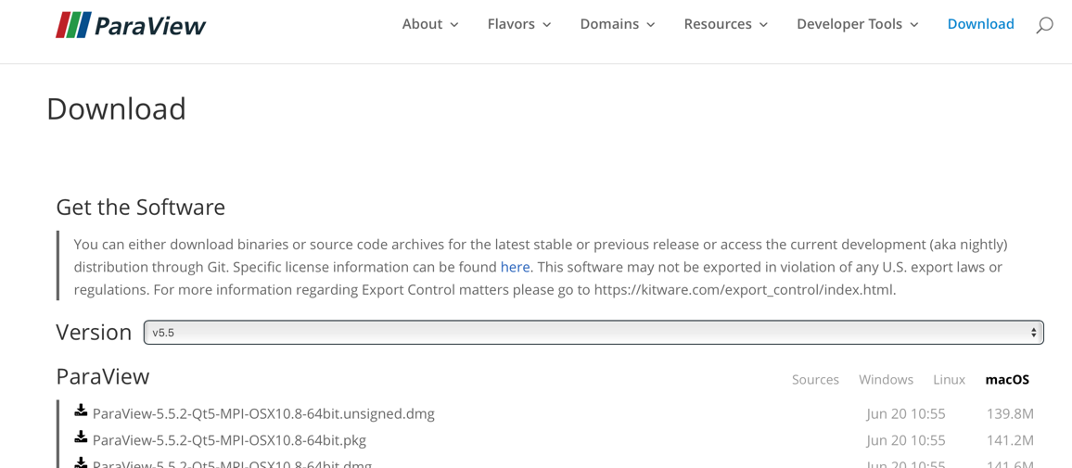
Рисунок 1. Страница с загрузкой ParaView.
После загрузки устанавливаем пакет как обычную программу и открываем ее. Запустив программу, вы видим стартовое окно программы, ее интерфейс без активных моделей. (см. Рис. 2). Теперь поподробнее рассмотрим каждый элемент меню, необходимые для работы.
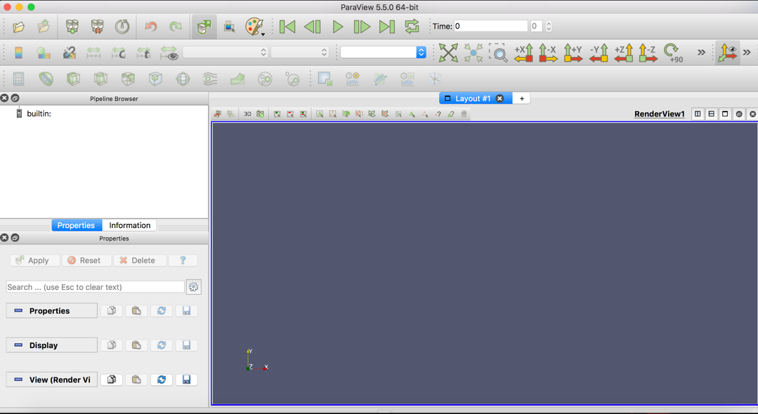
Рисунок 2. Стартовое окно программы.
Во вкладке «Файл (File)» мы можем открывать файлы как новые, так и те, которые сами создали ранее, можем загрузить состояние среды или сохранить его и т.д. Это стандартное меню для всех программ. Вкладка «Редактировать (Edit)» - тоже стандартный инструмент для практически всех программ. Отменить изменения, вернуть изменения, отменить новое положение камеры, вернуть предыдущее положение камеры и т.д. – все это находится во вкладке «Редактировать». Вкладка «Вид (View)» - это те инструменты, которые будут отображены как в меню настроек визуализации, так и на самом рабочем пространстве, где у нас происходят различные процессы и явления.
Вкладка «Ресурсы (Source)». На ней можно остановиться чуть подробнее поскольку вкладки, которые идут дальше, представляют мало ценности для нас и не пригодятся при научно-исследовательской работе школьников. Во вкладке «Ресурсы» мы можем добавлять на «экран» (то место, где происходит отображение нашей модели) различные стандартные тела и фигуры, которые уже встроены в ParaView. Само меню этой вкладки включает в себя множество элементов (см. Рис. 3). Рассмотрим некоторые из них.
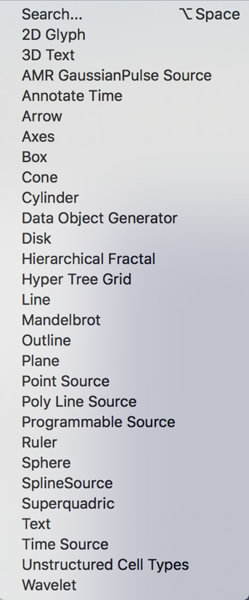
Рисунок 3. Вид меню «Source».
Из наглядных и интересных ресурсов у нас тут имеются такие вещи, как стрела (arrow), оси (axes), конус (cone), цилиндр (cylinder), диск (disk), плоскость (plane), точка (point source) и сфера (sphere). Все эти объекты являются встроенными средствами и при добавлении на рабочую поверхность просто появляется возможность посмотреть на эти объекты в 3D. К примеру, так выглядит сфера с отображением ее поверхности и граней (см. Рис. 4).
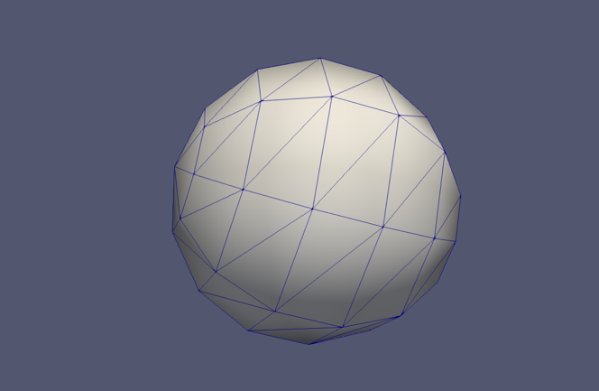
Рисунок 4. Элемент меню «Ресурсы» сфера с отображением поверхности и граней.
Слева от основного окна программы имеется окно с названием «Pipeline Browser». Дословно это словосочетание переводится как «трубопровод», но в нашей программе так называется тот элемент интерфейса, в котором отображаются все свойства добавленного нами объекта (см. Рис. 5).
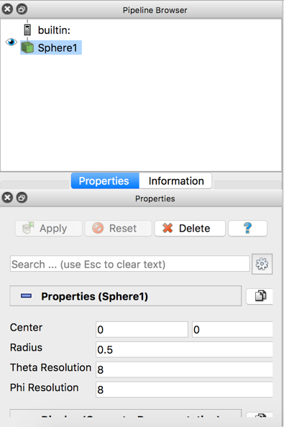
Рисунок 5. Меню свойств объекта.
По умолчанию, почти по центру находится еще одна интересная нам панель (см. Рис. 6) – в ней мы можем менять параметры отображения добавленного нами объекта. Называется данная панель Активные переменные элементы управления (Active variable controls), включается и отключается ее отображение в меню «Вид» (View). Именно на этой панели мы можем отобразить те структурные элементы объекта, которые нам нужны.
Рисунок 6. Меню активные переменные элементы управления.
В данном случае нас интересуют последние 3 опции. По умолчанию там, где у нас сейчас выбран режим «Normals», выбран режим «Solid Color». Режим Normals показывает нормали выбранного нами тела. В следующем пункте, где у нас выбран X, выбирается, по какой из осей показывать нормали (X, Y или Z) либо отображать по всей величине (опция «Magnitude»). И в последнем элементе меню, который можно включить и отключить в меню View и называется он «Инструмент отображения» (View->Toolbars->Representation Toolbar) есть возможность выбрать, какой именно структурный элемент тела нам нужно отобразить. На рисунке 7 изображены опции данного меню.
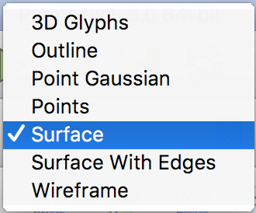
Рисунок 7. Опции меню Representation Toolbar (Инструмент отображения).
Можно выбрать так, чтобы тело отображалось например, 3D-глифами (3D Glyphs), либо просто контуром (Outline), точками Гаусса (Point Gaussian), просто точками (Points), поверхностью (Surface), поверхностью с гранями (Surface with Edges) или же, чтобы отображался каркас тела (Wireframe).
Следующий интересный для нас элемент – это одна единственная кнопка. Но важна она не меньше, чем остальные перечисленные элементы и функции программы. Это кнопка «Apply» (см. Рис. 8).
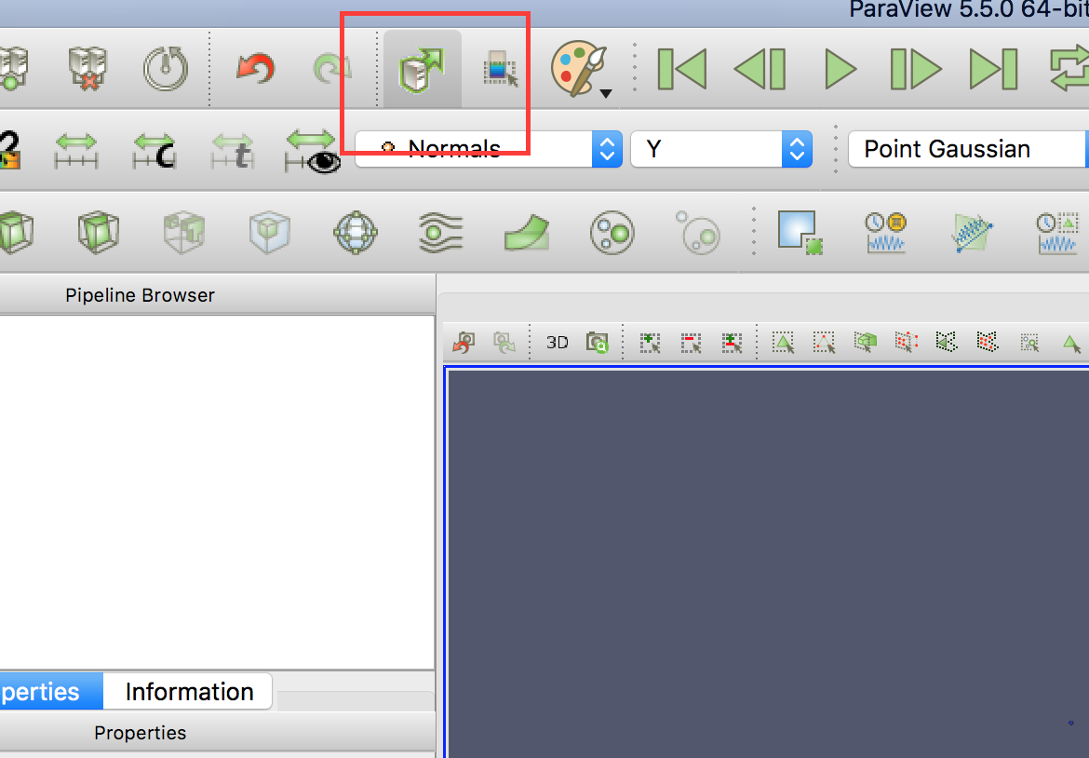
Рисунок 8. Кнопка Apply.
Ее необходимость и важность заключается в том, что именно после всех манипуляций, проводимых с нужным нам объектом, все эти изменения нужно сохранить, чтобы они отобразились на рабочей поверхности, иначе эффект от изменений виден не будет. Именно только после нажатия кнопки «Apply» (с англ. применить) все изменения объекта будут сохранены и отображение на рабочей поверхности будет происходить уже с учетом сделанных пользователем изменений.
Так же нам пригодится панель «Общие» (Common). По умолчанию отображается в левом верхнем углу ParaView (см. Рис.9).
Рисунок 9. Панель «Общие» (Common).
В ней есть возможность выбрать для отображения наиболее общие для всех объектов свойства – можно посмотреть плоскость тела в разрезе с помощью кнопки Slice (четвертая кнопка слева), возможно обрезать тело с помощью кнопки Clip (третья кнопка слева) и посмотреть на него в разрезе. Можно выбрать, чтобы отображались 3D-глифы данного тела с помощью кнопки Glyph (пятая кнопка справа). Возможно посмотреть, как тело обтекает поток из меченных атомов с помощью кнопки Stream Tracer (четвертая кнопка справа). Так же можно добавить калькулятор (первая кнопка слева) для каких-либо арифметических операций.
Кроме того, в данной программе имеется возможность отображения тела со всех сторон и со стороны всех осей. Для этого существует специальная панель, находящаяся по умолчанию в правом верхнем углу программы. Ее вид представлен на рисунке 10.
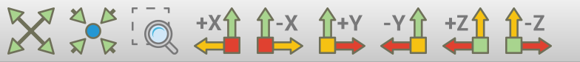
Рисунок 10. Вид панели отображения.
Здесь можно выбрать, с какой стороны можно смотреть на рабочее тело – либо со стороны оси +X (четвертая кнопка слева), либо -X (пятая кнопка слева), либо +Y или –Y и так же для оси Z. Кроме того, можно сбросить отображение объекта до состояния, которым оно было по умолчанию (первая кнопка слева) или можно увеличить объект до такого размера, чтобы он отображался почти на всей видимой поверхности (кнопка Zoom to Data –вторая кнопка слева).
Проанализировав базовые возможности ParaView, можно сделать вывод, что такого базового функционала вполне достаточно, чтобы визуализировать компьютерный эксперимент на более чем хорошем уровне, к тому же наглядная простота интерфейса делает освоение данного пакета вполне посильной задачей даже для школьников старшей школы.

2.4. Методические приемы и рекомендации по освоению пакета ParaView школьниками
В предыдущем пункте мы разобрали основные функции и возможности ParaView, проанализировали возможности применения визуализации явлений в курсе физики старшей школы и связали возможности визуализации ParaView с явлениями, изучаемыми в этом самом курсе физики и получили некоторую выборку разделов и имеющихся в них различных явлений и процессов, которые возможно визуализировать именно в ParaView. Теперь, когда определен круг задач, которые необходимо решать обучающимися при изучении курса физики старшей школы и следующей за ним, для одаренных детей, научно-исследовательской деятельности в области компьютерного эксперимента, можно вывести инструкцию по работе с выбранным нами пакетом для визуализации.
Для начала нам нужен любой пример из выбранной нами тематики. Примеров в сети Интернет на тематических сайтах можно найти достаточное количество. В нашем случае мы будем рассматривать явление деформации тела в форме поверхности полуцилиндра под воздействием на него тела брусообразной формы. Загрузим файл с исходными вычислениями в ParaView через Файл->Открыть. У нас откроется файл с готовой моделью, в которой есть полуцилиндрическая поверхность и брусообразное тело (см. Рис. 11)
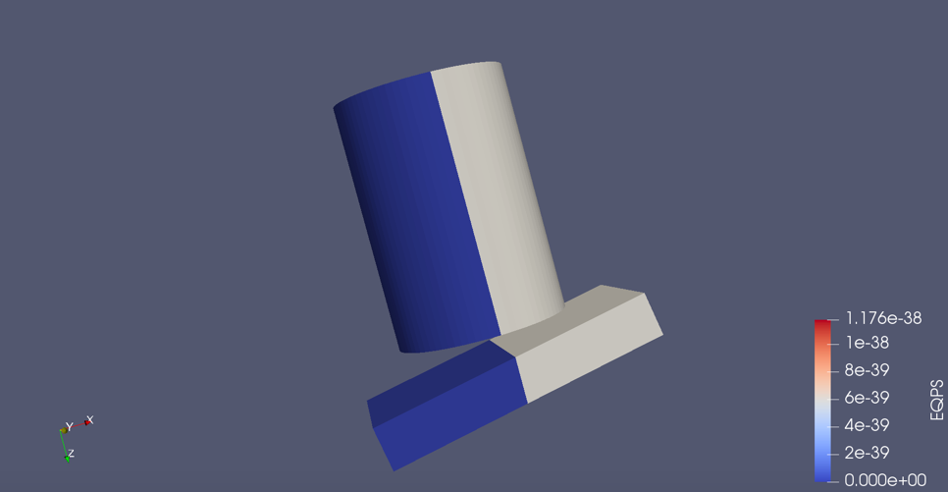
Рисунок 11. Начальное состояние модели.
В нашем случае можно показать 3D-глифы (вектора), показывающие направление силы. Через панель «Общие» включаем свойство отображение Glyph, применяем изменения, нажав кнопку Apply. Вот что получится в результате (см. Рис. 12)
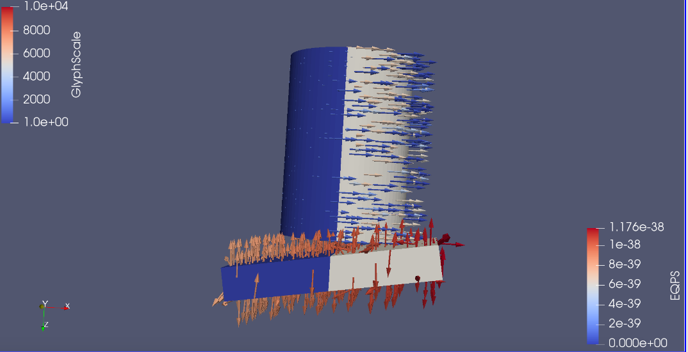
Рисунок 12. Модель с указанием векторов силы.
Теперь можно просмотреть анимацию воздействия деформации цилиндра под воздействием бруса. Для этого в начале отключим отображение векторов, нажав на свойство Glyph и на Apply, чтобы применить изменения. После этого сбросим настройки отображения камеры по умолчанию, для этого нажмем на кнопку Reset на панели параметров отображения объектов. После того, как камера вернулась в начальное положение, можно просмотреть анимацию деформации. Для этого перейдем в панель управления анимацией, которая по умолчанию находится по середине вверху (см. Рис. 13).
Рисунок 13. Панель управления анимацией.
Для того, чтобы запустить анимацию, нажимаем на кнопку Play (треугольник посередине). Чтобы вернуться на начало анимации, нажимаем кнопку First Frame (крайняя левая кнопка), а чтобы вернуться на предыдущий кадр, нажимаем на соседнюю кнопку Previous Frame, и, соответственно, чтобы перейти к последнему кадру в конец анимации, нажимаем на кнопку Last Frame (вторая кнопка справа), и чтобы перейти на следующий кадр, намимаем соседнюю кнопку Next Frame.
Запускаем анимацию и наблюдаем за тем, что получается. В результате завершения анимации у нас получится новая визуализированная модель деформированного цилиндрического тела. Результат выполнения можно наблюдать на рисунке (см. Рис. 14)
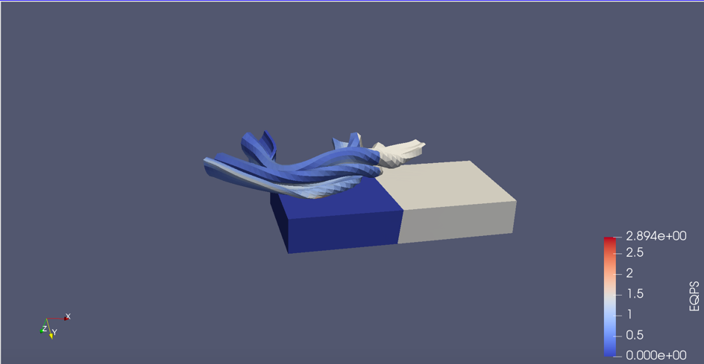
Рисунок 14. Результат выполнения процесса деформации цилиндрического тела.
При необходимости, возможно так же посмотреть векторы приложения силы с помощью свойства Glyph, не забывая при этом сохранить изменения с помощью Apply.
Помимо встроенных функций и форматов данных, доступных в ParaView, у данного пакета визуализации есть собственный формат данных – Visual Tool Kit или сокращенно VTK. Для его подключения потребуется немного поработать с исходными данными и бинарными файлами, зато после его подключения для визуализации открываются еще большие возможности.
Итак, как же подключить VTK в ParaView. В силу того, что подавляющее большинство вычислительных машин работают на ОС Windows, то и инструкция для подключения VTK в ParaView будет написана для версии на Windows.
Шаг 1. Загрузить VTK.
Загрузите версию VTK, которая вам нужна, по ссылке http://www.vtk.org/download/ и распакуйте архив (архив формата zip или tar.gz (не загружайте файлы формата .exe - это не библиотека VTK)) в данную папку: C:\MyProjects\VTK-scr (предварительно создайте папку MyProjects на локальном диске, и в ней создайте папки VTK-scr и VTK-bin(в этой папке будут находиться скомпилированные бинарные файлы))
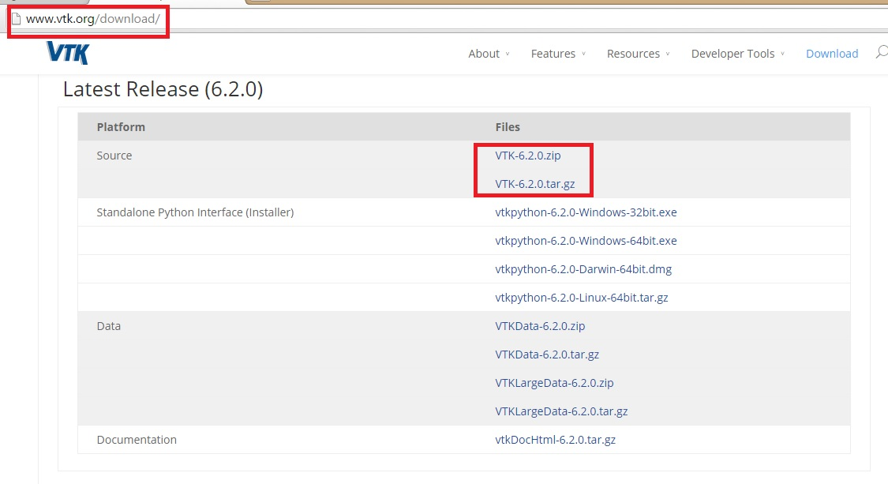
Рис 2. Местонахождение архива VTK на сайте vtk.org.
Шаг 2. Загрузить CMake.
Загрузите CMake по ссылке http://www.cmake.org/download/. Выберите тип установщик Windows (cmake-3.3.0-rc2-win32-x86.exe), загрузите и установите его
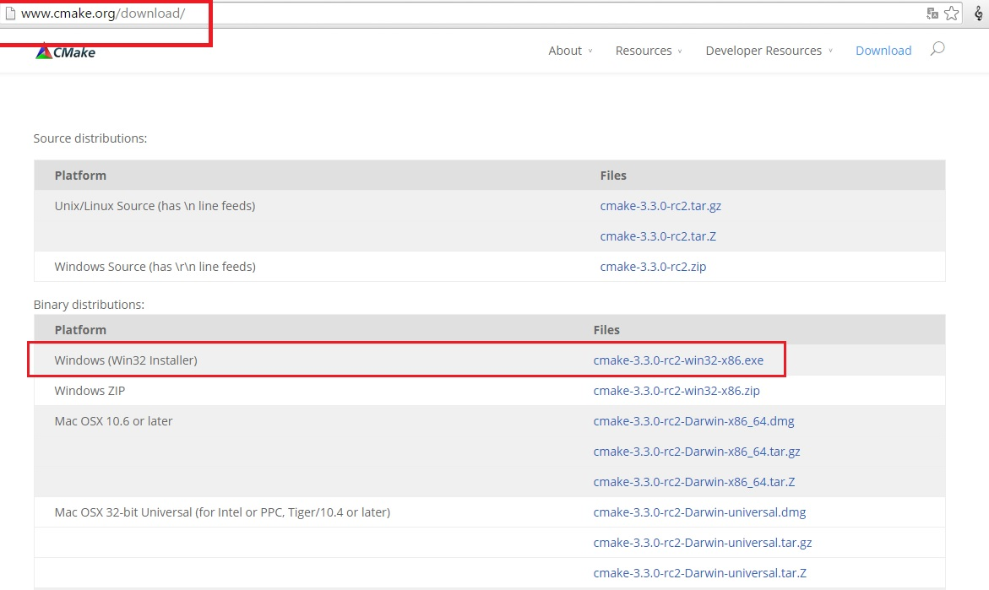
Рис. 3. Местонахождение установщика CMake, нужного для работы, на сайте cmake.org.
Шаг 3. Запустите CMake.
Запустите CMake, укажите программе путь к исходным кодам (where is the source code) и к исполняемым файлам (where to build the binaries).Затем нажмите кнопку " Сonfiguring" (Настройка) и позвольте CMake прочитать файл CMakeLists.txt из исходного пути и настройте переменные. Это должно выглядеть так:
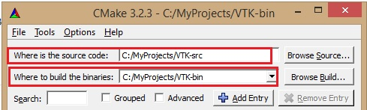
Рис. 4. Указание папки к исходным кодам и указание папки для построения бинарных файлов в CMake.
Выберите версию Visual Studio, которая установлена на вашем компьютере. Когда CMake закончит настройку (кнопка configuring) вы можете увидеть количество опций, которые могут быть включены или выключены. Отрегулируйте по желанию, настройте и затем сгенерируйте (кнопка generate).
Шаг 5.
Откройте файл VTK.sln, который находится в C:\MyProjects\VTK-bin в Microsoft Visual Studio и постройте решение для него (предварительно в Visual Studio сменив Debug на Release)
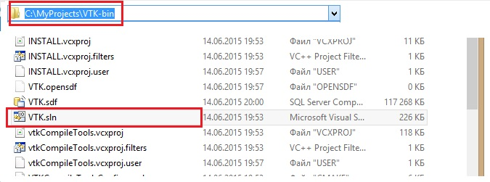
Рис. 5. Местонахождение файла VTK.sln, нужного для построения в Visual Studio.
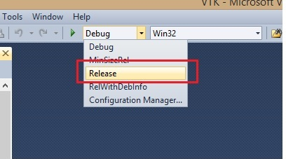
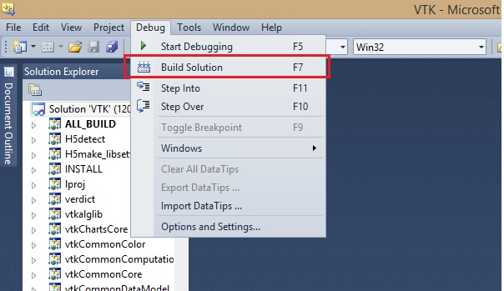
Рис. 6. Смена режима вывода в Visual Studio и кнопка построения решения.
Шаг 6. Установить проект.
Установившись,VTK DLL будет находиться в данной папке: C:\MyProjects\VTK-bin\bin\release, поэтому по умолчанию система не может найти его. Скопируйте dll в папку C:\windows\system32.
Будьте очень осторожны, если у вас есть множество установленных VTK в вашей системе. Убедитесь, что вы используете правильный VTK. Используйте только одну версию VTL DLL в одной системе.
Установка VTK.
Замечание: Этот раздел подразумевает, что вы уже установили VTK. Если вы этого не сделали, вернитесь к предыдущему разделу.
Шаги:
1.Запустите CMake
2. Настройте VTK (выберите правильную двоичный каталог в " Where to build the binaries")
3. Выберите правильный путь для "CMAKE_INSTALL_PREFIX". Найдите на диске папку VTK и укажите ее в пути к "CMAKE_INSTALL_PREFIX"
Рис.7. Указание правильного пути для CMAKE_INSTALL_PREFIX.
4. Нажмите кнопку "Настройка" (Configure).
5. Нажмите "Finish"
6. Откройте файл VTK.sln из каталога бинарных файлов (C:\MyProjects\VTK-bin) в Microsoft Visual Studio
7. Откройте обозреватель решений. Убедитесь, что пункт ALL_BUILD выбран активным. Постройте его.
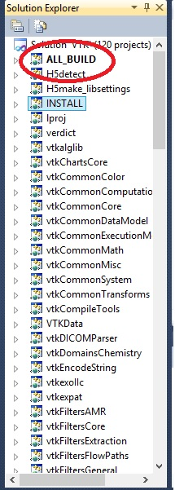
Рис. 8. Выбор пункта ALL_BUILD для его построения.
8. Как только вы построили ALL_BUILD, также в обозревателе решений выберите INSTALL.
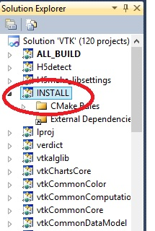
Рис.9. Выбор пункта INSTALL, нужного нам для его отдельного построения.
И постройте именно INSTALL (нажмите правую кнопку мыши, в открывшемся меню выберите подпункт "Project only" и нажмите "Build only INSTALL")
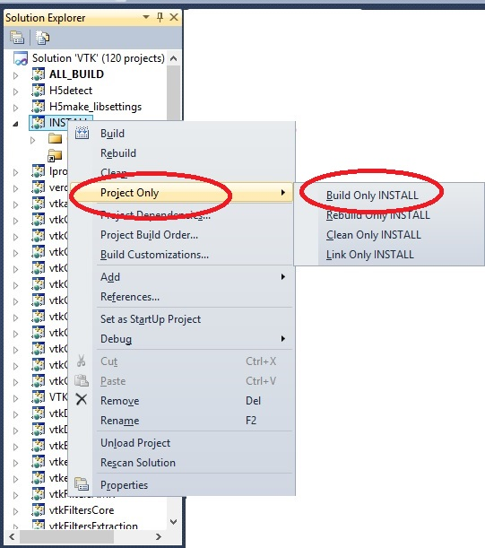
Рис. 10. Шаги для построения только INSTALL.
Это будет скопировано и правильное разрешение для всех файлов, необходимых для использования VTK в каталоге, вы указали.

Заключение
Визуализация как наглядное средство демонстрации физических явлений и процессов является одним из самых эффективных средств для понимания сути явлений и для понимания протекания различных физических процессов. Механика, молекулярная физика, электричество, термодинамика, магнетизм, атомная физика – в любом разделе найдется хотя бы одно явление, которое возможно визуализировать с помощью специальных программных средств. И если представить себя на месте обучающихся – использование визуализации при изучении какого-либо раздела физики делает сам процесс изучения более наглядным, а информацию, воспринятую с помощью визуальных средств, более запоминающуюся. И если углубиться дальше в изучение тех или иных явлений, перевести деятельность обучающихся в научно-исследовательскую область, то обучение уже обретает более прикладной характер, что самым наилучшим образом можно использовать не только для участия в различных конференциях и научных форумах, но и в будущем позволяет ученику сориентироваться в профессии и в выборе учебной программы уже на высшей ступени образования.
В результате исследования были выделены основные разделы курса физики старшей школы, в которых может применяться «высокоточная» визуализация. Так же был проведен анализ основных программ для визуализации результатов компьютерного физического эксперимента, в результате чего было выбрано программное средство под названием ParaView, и в качестве основной программы для визуализации в данной был выбран именно этот пакет.
Так же проведен анализ эффективных сфер применения ParaView, где был выявлен весьма обширный размер тематик, которые в той или иной степени поддерживаются данным визуализатором – начиная от демонстрации простейших геометрических фигур с различными плоскостями сечения и т.д. и заканчивая объемной визуализацией векторных полей и демонстрацией различный явлений из электричества, например, отрисовка линий тока и напряженности, поведения электрических зарядов, из молекулярной физики, таких как процессы в газах, приближенных к реальным, процессы обтекания жидкостью телом (гидродинамика) и т.д.
Применяя пакет для визуализации ParaView, взятый как основное средство для визуализации физических явлений в курсе физики старшей школы, можно прийти к выводу, что данное программное средство отлично подходит для визуализации явлений в молекулярной динамике, электричестве, физике твердого тела и в разделе «строение атома и элементарные частицы». К тому же, приняв во внимание тот факт, что данный визуализатор поддерживает большое количество входных форматов, его использование возможно при моделировании явлений в разделах гидро- и аэродинамика, демонстрация деформаций твердого тела, распределение напряженности и давления внутри тела и т.д.
В соответствии с подобранной тематикой физических процессов и явлений была создана инструкция по работе с данным программным средством, причем инструкция была оформлена как для работы со встроенными возможностями пакета, так и по подключению собственного формата данных VTK, для работы с уже более сложными и объемными данными.
В результате, на выходе мы получаем весьма гибкий инструмент, который, несмотря на то, что разработан он был в основном для визуализации результатов высокопроизводительных вычислений, имеется возможность использовать его и для «любительских» целей, в том числе для использования на домашний компьютерах, а не только на высокомощном железе. К тому же относительная простота в работе с данным визуализатором открывает возможности и перспективы для использования его учителями физики для организации научно-исследовательской деятельности по визуализации результатов компьютерного эксперимента по физике.

Список использованной литературы
- Автоматическая обработка результатов экспериментов | АО «СТТ Групп» [Электронный ресурс] / Режим доступа: http://www.cttgroup.ru/avtomaticheskaya-obrabotka-rezultatov-eksperimentov.html
- Большой энциклопедический словарь / Ред. А. М. Прохоров . – 2-е изд., перераб. и доп . – М. : Большая Российская энциклопедия, 2000 . – 1456 с.
- Компьютерное моделирование физических задач. / В.М. Дмитриев, А. Ю. Филиппов. Томск: В-Спектр, 2010. - 248 с.
- Л. Э Генденштейн, Ю. И. Дик. Физика. 10 класс. В двух частях. Ч. 1 и 2: учебник для общеобразовательных организаций (базовый и углублённый уровни).
- Л. Э Генденштейн, Ю. И. Дик. Физика. 11 класс. В двух частях. Ч. 1 и 2: учебник для общеобразовательных организаций (базовый и углублённый уровни).
- Линия тока – Википедия [Электронный ресурс] / Режим доступа: https://ru.wikipedia.org/wiki/Линия_тока
- Майер Р.В. Компьютерное моделирование физических явлений: Монография. - Глазов: ГГПИ, 2009. - 112 с.
- Современный энциклопедический словарь – М: Большая Российская Энциклопедия, 2012. – 5110 с.
- С. И. Ройз, А. Ю. Власов, И. Б. Петров: визуализация результатов численных экспериментов с помощью системы Visualization Toolkit [Электронный ресурс] / Режим доступа: http://journals.kantiana.ru/upload/iblock/af9/liscmofu.pdf
- Термография в медицине – Doktorland.ru – Медицинская энциклопедия[Электронный ресурс] / Режим доступа: http://doktorland.ru/termografiya.html
- Шаропин К. А. Визуализация результатов экспериментальных исследований / К. А. Шаропин, О. Г. Берестнева, Г. И. Шкатова // Известия Томского политехнического университета [Известия ТПУ]. — 2010. — Т. 316, № 5: Управление, вычислительная техника и информатика. — [С. 172-176].
- EnSight Products – EnSight [Электронный ресурс] / Режим доступа: https://www.ensight.com/products/
- LAMMPS Features [Электронный ресурс] / Режим доступа: http://lammps.sandia.gov/features.html
- OpenFOAM - Википедия // Википедия - свободная энциклопедия [Электронный ресурс] Режим доступа: http://ru.wikipedia.org/wiki/openfoam
- Paraview | Фонд алгоритмов и программ.// Сайт Фонда алгоритмов и программ СО РАН [Электронный ресурс] / Режим доступа: http://fap.sbras.ru/node/220
- Paraview - Википедия // Википедия - свободная энциклопедия [Электронный ресурс] / Режим доступа: http://ru.wikipedia.org/wiki/Paraview
- Tecplot 360 Post Processing Tools [Электронный ресурс] / Режим доступа: https://www.tecplot.com/products/tecplot-360/
- Tecplot Chorus CFD data analytics tool & CFD post-processor [Электронный ресурс] / Режим доступа: https://www.tecplot.com/products/tecplot-chorus/
- Tecplot Focus lets you explore XY, 2D and 3D plots [Электронный ресурс] / Режим доступа: https://www.tecplot.com/products/tecplot-focus/
- The ParaView user's guide / Ayachit, Utkarsh - Kitware, 2015. - 261 с.
- The VTK user's guide / Avila, Lisa Sobierajski - Kitware, 2010. - 482 c.
- VisIt – Wikipedia [Электронный ресурс] / Режим доступа: https://en.wikipedia.org/wiki/VisIt

Приложение
На приложенном к ВКР диске находится более подробный и более полный вариант методических рекомендаций по использованию ParaView в научно-исследовательской деятельности обучающихся.

